# 地表水

## 数据导入

### 待审核数据导入

1. 突变值检查，功能提示无监测数据；但查询能查到数据；

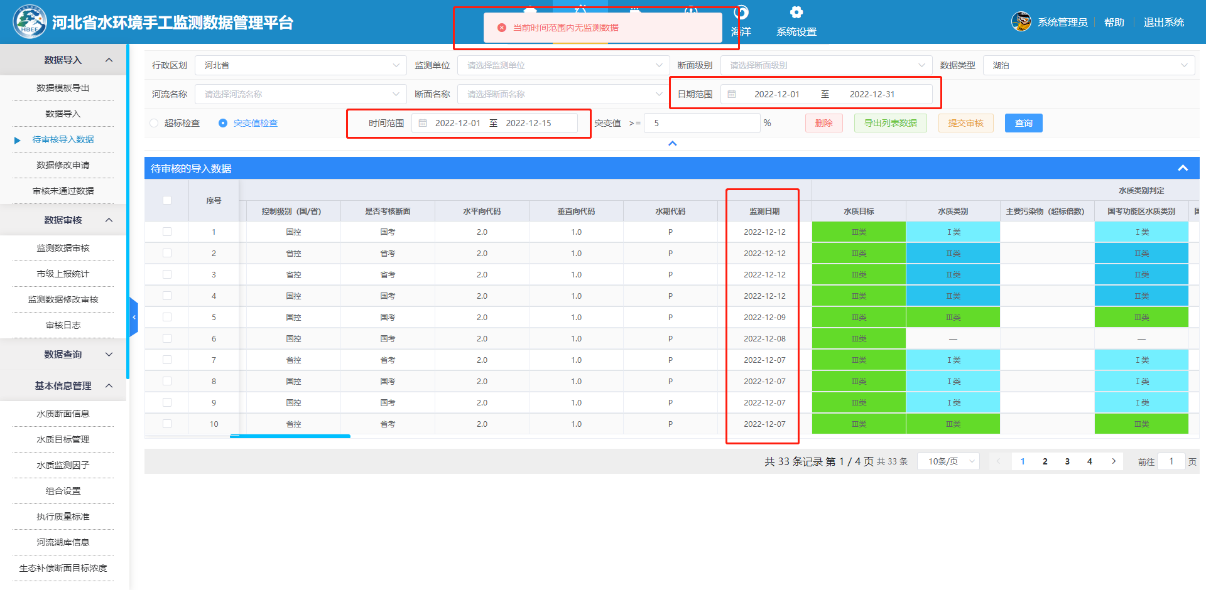

## 基本信息管理

### 水质目标管理

1. 查询条件，特定要求，功能不可用；

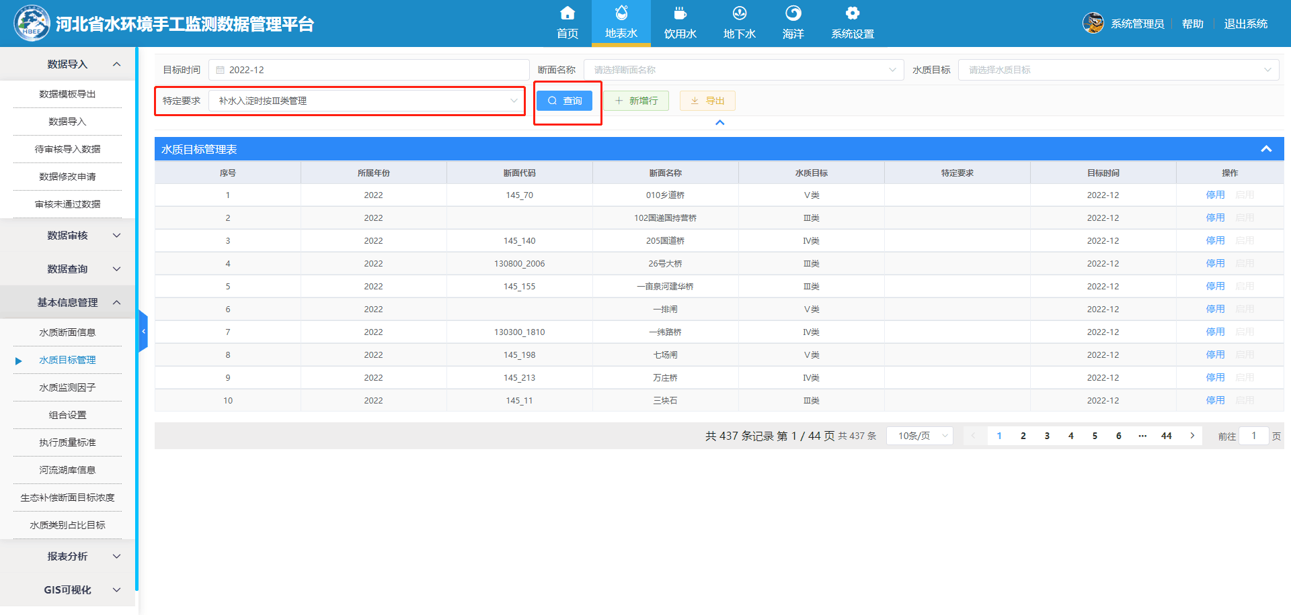

## 报表分析

### 水质状况分析报表

1. 24水质类别频次统计表，查询报错；

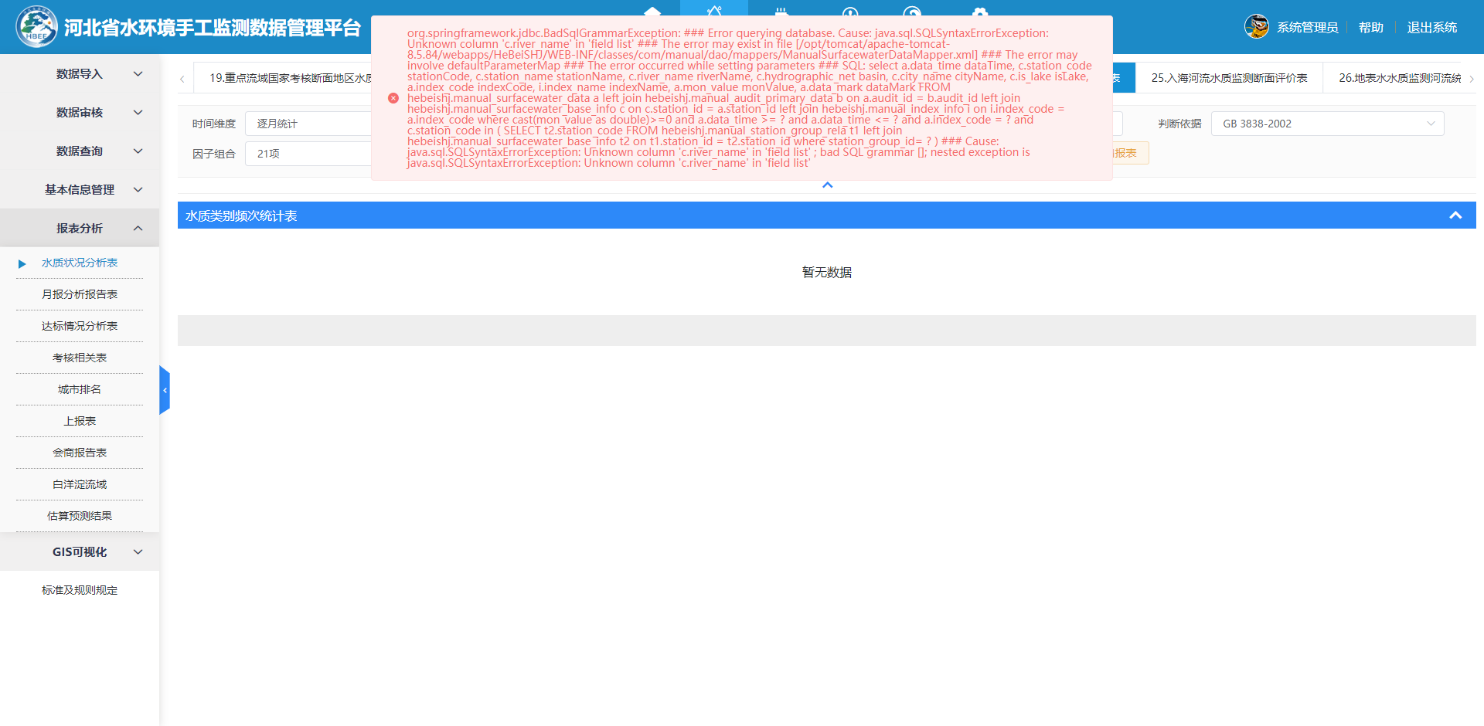

# 饮用水

## 基本信息管理

### 水质断面信息

1. 查询条件“行政区划”不能控制列表显示；

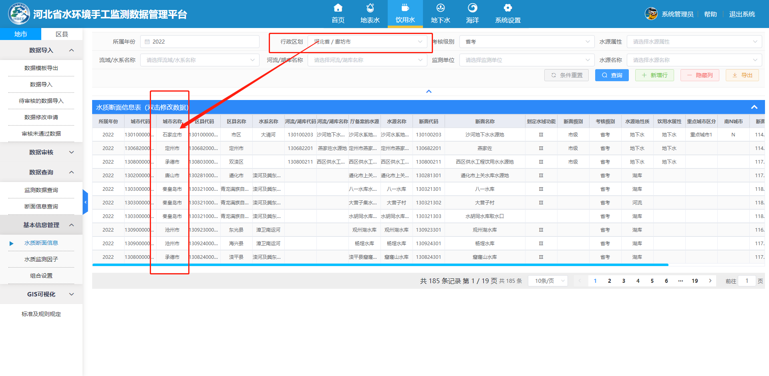

1. 双击后点击删除，提示删除成功，但数据还在；

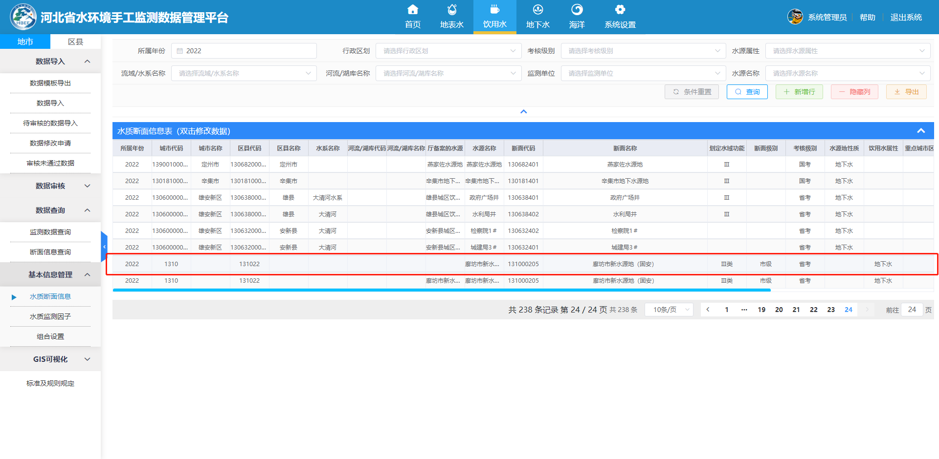

1. 新增的水源地信息选择了行政区划，但是保存后未显示区划信息；

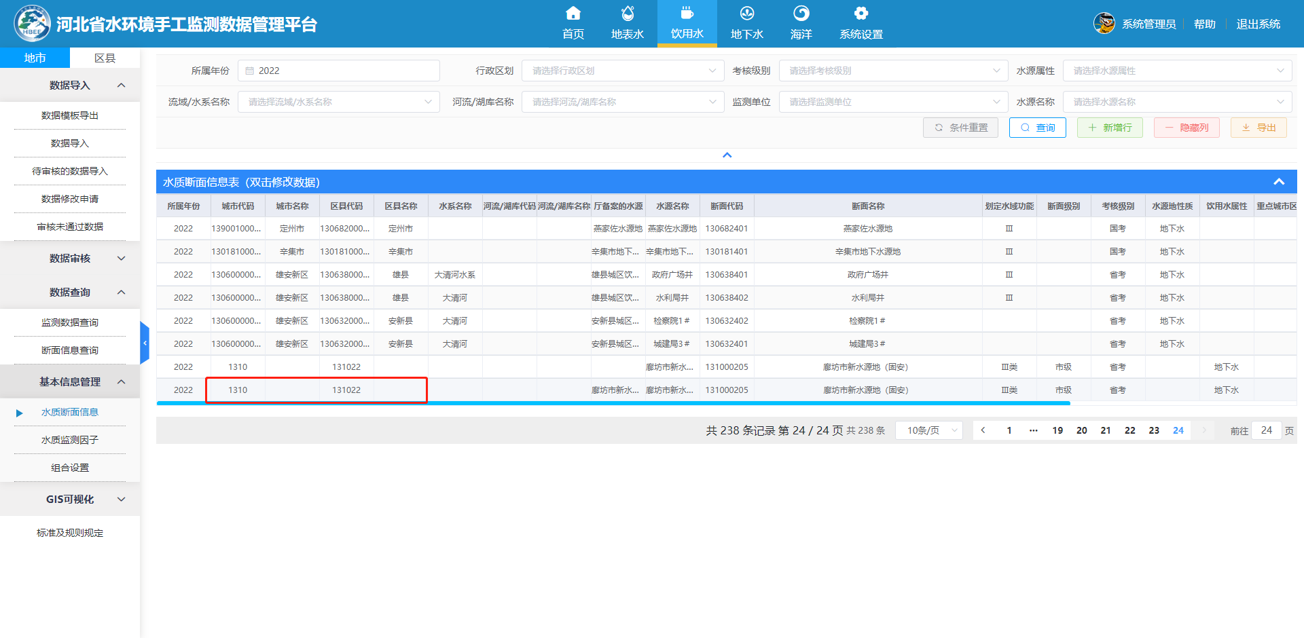

1. 同一年，保存的两个相同断面代码，应进行效验，确保同一年同一断面代码只保留一组数据；

